Министерство образования Омской области

БПОУ ОО «Омский строительный колледж»

**РАБОЧАЯ ПРОГРАММа УЧЕБНОЙ ДИСЦИПЛИНЫ**

**ОГСЭ.03 Психология общения**

программы подготовки специалистов среднего звена

по специальности 21.02.04 Землеустройство

углубленная подготовка

2018 г.

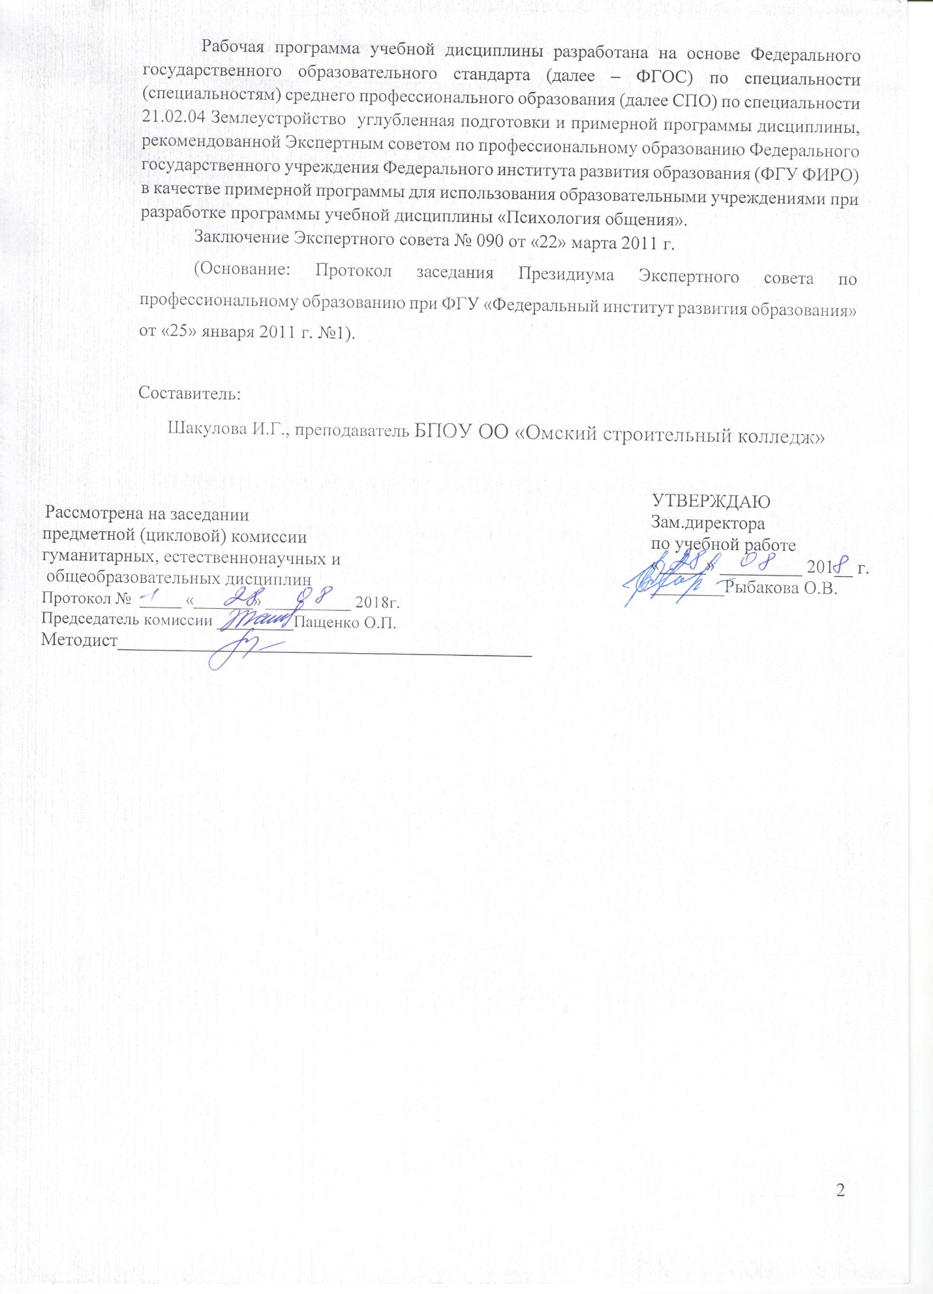

# **СОДЕРЖАНИЕ**

|  |  |
| --- | --- |
|  | **стр.** |
| **ПАСПОРТ РАБОЧЕЙ ПРОГРАММЫ УЧЕБНОЙ ДИСЦИПЛИНЫ** | **4** |
| **СТРУКТУРА и содержание УЧЕБНОЙ ДИСЦИПЛИНЫ** | **6** |
| **условия реализации программы учебной дисциплины** | **9** |
| **Контроль и оценка результатов Освоения учебной дисциплины** | **13** |

1.паспорт РАБОЧЕЙ ПРОГРАММЫ УЧЕБНОЙ ДИСЦИПЛИНЫ

психология общения

**1.1. Область применения программы**

Рабочая программа учебной дисциплины является частью основной профессиональной образовательной программы в соответствии с ФГОС по специальностям СПО углубленной подготовки. Программа учебной дисциплины «Психология общения» может быть использована в дополнительном профессиональном образовании в рамках реализации программ переподготовки кадров в учреждениях СПО.

**1.2. Место дисциплины в структуре основной профессиональной образовательной программы:**

Учебная дисциплина «Психология общения» относится к общему гуманитарному и социально-экономическому циклу основной профессиональной образовательной программы.

**1.3. Цели и задачи дисциплины – требования к результатам освоения дисциплины:**

Цель: приобретение студентами теоретических знаний и практических умений в области психологии общения для формирования у специалиста-землеустроителя общих компетенций**,** включающих в себя способность:

OK 1. Понимать сущность и социальную значимость своей будущей профессии, проявлять к ней устойчивый интерес.

ОК 2. Организовывать собственную деятельность, определять методы и способы выполнения профессиональных задач, оценивать их эффективность и качество.

ОК 3. Решать проблемы, оценивать риски и принимать решения в нестандартных ситуациях.

ОК 4. Осуществлять поиск, анализ и оценку информации, необходимой для постановки и решения профессиональных задач, профессионального и личностного развития.

ОК 5. Использовать информационно-коммуникационные технологии для совершенствования профессиональной деятельности.

ОК 6. Работать в коллективе и команде, обеспечивать ее сплочение, эффективно общаться с коллегами, руководством, потребителями.

ОК 7. Ставить цели, мотивировать деятельность подчиненных, организовывать и контролировать их работу с принятием на себя ответственности за результат выполнения заданий.

ОК 8. Самостоятельно определять задачи профессионального и личностного развития, заниматься самообразованием, осознанно планировать повышение квалификации.

ОК 9. Быть готовым к смене технологий в профессиональной деятельности.

В результате освоения дисциплины *«*Психология общения*»* обучающийся **должен уметь:**

* применять техники и приемы эффективного общения в профессиональной деятельности;
* использовать приемы саморегуляции поведения в процессе межличностного общения.

**должен знать:**

* взаимосвязь общения и деятельности;
* цели, функции, виды и уровни общения;
* роли и ролевые ожидания в общении;
* виды социальных взаимодействий;
* механизмы взаимопонимания в общении;
* техники и приемы общения, правила слушания, ведения беседы, убеждения;
* этические принципы общения;
* источники, причины, виды и способы разрешения конфликтов.

**1.4. Рекомендуемое количество часов на освоение программы дисциплины:**

максимальной учебной нагрузки обучающегося **58** часа, в том числе:

обязательной аудиторной учебной нагрузки обучающегося **48** часов;

самостоятельной работы обучающегося **10** часов.

**2. СТРУКТУРА И СОДЕРЖАНИЕ УЧЕБНОЙ ДИСЦИПЛИНЫ**

**2.1. Объем учебной дисциплины и виды учебной работы**

|  |  |
| --- | --- |
| **Вид учебной работы** | ***Объем часов*** |
| **Максимальная учебная нагрузка (всего)** | ***58*** |
| **Обязательная аудиторная учебная нагрузка (всего)** | ***48*** |
| в том числе: |  |
| практические занятия | *6* |
| контрольная работа | *2* |
| **Самостоятельная работа обучающегося (всего)** | ***10*** |
| в том числе: |  |
| подготовка практико-ориентированных сообщений | *4* |
| подготовка к практическим занятиям | *4* |
| подготовка к контрольной работе | *2* |
| *Итоговая аттестация в форме* ***зачета*** | |

# **2.2. Тематический план и содержание учебной дисциплины ОГСЭ.03 Психология общения**

|  |  |  |  |  |  |  |  |
| --- | --- | --- | --- | --- | --- | --- | --- |
| **Наименование разделов и тем** | **Содержание учебного материала, практические занятия и самостоятельная работа обучающихся** | | | | | **Объем часов** | **Уровень освоения** |
| **1** | **2** | | | | | **3** | **4** |
| **Раздел 1. Основы психологии общения** | | | | | | **38** |  |
| **Тема 1.1. Основные понятия психологии общения** | Содержание учебного материала | | | | |  |
| 1 | Назначение и основные понятия учебной дисциплины «Психология общения». Требования к изучаемой дисциплине. Роль общения в профессиональной деятельности человека. Структура и средства общения. Виды взаимоотношений между людьми. | | | | *2* | *1* |
| **Тема1.2. Общение – основа человеческого бытия.** | Содержание учебного материала | | | | |  |  |
| 1 | Общение в системе межличностных и общественных отношений. Социальная роль. Стили общения. Позиции в общении. | | | | *2* | *2* |
| 2 | Классификация общения. Виды, функции общения. Структура и средства общения. Единство общения и деятельности. Стереотипы общения. Самоподача | | | | *2* |
| *Самостоятельная работа обучающихся.*  Подготовить самопрезентацию - выполнение домашнего задания. | | | | | *2* |  |
| **Тема1.3. Общение как восприятие людьми друг друга (перцептивная сторона общения)** | Содержание учебного материала | | | | |  |
| 1 | | Понятие социальной перцепции. Факторы, оказывающие влияние на восприятие. Искажения в процессе восприятия. | | | *2* | *2* |
| 2 | | Психологические механизмы восприятия. Первое впечатление. Механизмы межличностного восприятия. Влияние имиджа на восприятие человека. | | | *2* |
| *3.* | | Самопрезентация | | | *2* |  |
| **Тема1.4. Общение как взаимодействие (интерактивная сторона общения)** | Содержание учебного материала | | | | |  |
| 1 | | Типы взаимодействия: кооперация и конкуренция. Ориентация на понимание и ориентация на контроль. Правила эффективного общения. Конструктивное общение. | | | *2* | *2* |
| 2 | | Взаимодействие как организация совместной деятельности. Виды вербальных коммуникаций: разговор, беседа, обсуждение, собеседование, спор, дискуссия. Виды спора. | | | *2* |
| **Тема1.5. Общение как обмен информацией (коммуникативная сторона общения)** | Содержание учебного материала | | | | |  |  |
| 1 | | | Основные элементы коммуникации. Вербальная коммуникация. Коммуникативные барьеры. | | *2* | *2* |
| 2 | | | Невербальная коммуникация. Эмоции в общении. Психологические способы расположения к себе. | | *2* |
| 3 | | | Методы развития коммуникативных способностей. Виды, правила и техники слушания. Толерантность как средство повышения эффективности общения. Барьеры в общении. | | *2* |
| Контрольная работа по теме *«Психологические аспекты общения»* | | | | | *2* |  |
| *Практическое занятие.* Ролевые игры, направленные на групповое принятие решения; на отработку приемов партнерского общения; развития терпимого отношения к другим, на использование невербального общения. Анализ ролевых игр. | | | | | *2* |
| *Самостоятельная работа обучающихся.* Подготовка к контрольной работе | | | | | *2* |
| **1.6.Специфика делового общения.** | Содержание учебного материала | | | | |  |
| 1 | | Деловая бесед как основная форма делового общения. Техника и тактика аргументирования. | | | *2* | *2* |
| 2 | | Психологические особенности ведения деловых дискуссий и публичных выступлений. Психологические особенности публичного выступления. Подготовка к собеседованию. Создание резюме. | | | *2* |
| 3 | | *Практическое занятие.* Отработка технологии успешного прохождение собеседования*.* | | | *2* |  |
| *Самостоятельная работа обучающихся. С*оставление резюме и подготовка к собеседованию – выполнение домашнего задания. | | | | | 2 |  |
| **Раздел 2. Конфликты и способы их предупреждения и разрешения** | | | | | | **14** |
| **Тема 2.1.Конфликт: его сущность и основные характеристики** | Содержание учебного материала | | | | |  |
| 1 | | | Понятие конфликта и его структура. Невербальное проявление конфликта. Виды конфликтов и их особенности. | | *2* | *2* |
| 2 | | | Стратегия разрешения конфликтов. Стили реагирования в конфликтных ситуациях. | | *2* |  |
| *Практическое занятие.* Конструктивное разрешение конфликтов: работа по предложенным проблемным ситуациям с представлением и групповой защитой. | | | | | *2* |  |
| *Самостоятельная работа обучающихся*  Выполнение домашнего задания «Анализ сказок, художественных произведений (литература, кинофильмы), в которых рассматриваются примеры различных стратегий поведения в конфликта». | | | | | *2* |
| **Тема2.2. Эмоциональное реагирование в конфликтах и саморегуляция** | Содержание учебного материала | | | | |  |
| 1 | | | Особенности эмоционального реагирования в конфликтах. Гнев и агрессия. Разрядка эмоций. | | *2* | *2* |
| 2 | | | Правила поведения в конфликтах. Влияние толерантности на разрешение конфликтной ситуации. | | *2* |
| *Самостоятельная работа обучающихся*  Подготовка сообщений на темы: «Роль негативных эмоций в общении человека», «Толерантное поведение приходит на смену конфликтам» | | | | | *2* |  |
| **Раздел 3. Этические формы общения** | | | | | | **6** |
| **Тема3.1. Общие сведения об этической культуре** | Содержание учебного материала | | | | |  |
| 1 | | | | Понятие: этика и мораль. Категории этики. Нормы морали. Моральные принципы и нормы как основа эффективного общения. Деловой этикет в профессиональной деятельности. Взаимосвязь делового этикета и этики деловых отношений | *2* | *2* |
| 2 | | | | Деловое ведение переговоров. Телефонный деловой этикет. | *2* |
| 3 | | | | Зачет | *2* |  |
| **ВСЕГО** | | | | | ***58*** |  |

Для характеристики уровня освоения учебного материала используются следующие обозначения:

1. – ознакомительный (узнавание ранее изученных объектов, свойств);

2. – репродуктивный (выполнение деятельности по образцу, инструкции или под руководством)

3. – продуктивный (планирование и самостоятельное выполнение деятельности, решение проблемных задач)

# **3. условия реализации программы дисциплины**

**3.1. Требования к минимальному материально-техническому обеспечению**

Реализация программы дисциплины требует наличия учебного кабинета социально-экономических дисциплин.

Оборудование учебного кабинета: УМК учебного дисциплины (учебники, учебно-методические рекомендации, видеофильмы и т.п.).

Технические средства обучения: компьютер, проектор.

**3.2. Особенности организации обучения по дисциплине для инвалидов и лиц с ограниченными возможностями здоровья**

В соответствии с Федеральным законом №273-ФЗ «Об образовании в РФ» (ст. 79), педагогический состав ППССЗ знакомится с психолого- физиологическими особенностями обучающихся инвалидов и лиц с ограниченными возможностями здоровья, индивидуальными программами реабилитации инвалидов (при наличии). При необходимости осуществляется дополнительная поддержка преподавания тьюторами, психологом, социальным педагогом, социальными работниками, волонтерами.

В соответствии с Письмом Министерства образования и науки Российской Федерации, Департамента государственной политики в сфере подготовки рабочих кадров и ДПО «О методических рекомендациях по организации профориентационной работы профессиональной образовательной организации с лицами с ограниченными возможностями здоровья и инвалидностью по привлечению их на обучение по программам среднего профессионального образования и профессионального обучения от 22 декабря 2017 г. n 06-2023», в курсе дисциплины (профессионального модуля) предполагается использовать социально- активные и рефлексивные методы обучения, технологии социо- культурной реабилитации с целью оказания помощи в установлении полноценных межличностных отношений с другими студентами, создания комфортного психологического климата в студенческой группе. Подбор и объяснение учебных материалов производятся с учетом предоставления материала в различных формах: аудиальной, визуальной, с использованием специальных технических и информационных систем, в том числе с использованием дистанционных технологий и электронного обучения.

Освоение дисциплины лицами с ОВЗ осуществляется с использованием средств обучения общего и специального назначения (персонального и коллективного использования). Материально- техническое обеспечение предусматривает приспособление аудитории к нуждам лиц с ОВЗ.

Обязательным условием организации образовательной деятельности при наличии студентов с ограниченными возможностями здоровья (слабослышащие) является использование специальных методов: при теоретическом обучении (мультимедийные презентации, опорные конспекты); при практическом обучении (наличие учебных пособий и дидактических материалов, позволяющих визуализировать задания, рекомендации преподавателя по их выполнению и критерии оценки). Текущий контроль успеваемости для обучающихся инвалидов и обучающихся с ограниченными возможностями здоровья имеет большое значение, поскольку позволяет своевременно выявить затруднения и отставание в обучении и внести коррективы в учебную деятельность.

Учебно-методические материалы для самостоятельной работы обучающихся из числа инвалидов и лиц с ограниченными возможностями здоровья предоставляются в формах, адаптированных к ограничениям их здоровья и восприятия информации:

|  |  |
| --- | --- |
| категории студентов | Формы |
| С нарушением слуха | - в печатной форме;  -наглядность;  - в форме электронного документа; |
| С нарушением зрения | - в печатной форме увеличенным шрифтом;  - в форме электронного документа;  - в форме аудиофайла; |
| С нарушением опорно-двигательного аппарата | - в печатной форме;  - в форме электронного документа;  - в форме аудиофайла; |

Форма проведения аттестации для студентов инвалидов устанавливается с учетом индивидуальных психофизических особенностей. Для студентов с ОВЗ предусматривается доступная форма заданий оценочных средств, а именно:

- в печатной и электронной форме (для лиц с нарушениями опорно- двигательного аппарата);

- в печатной форме или электронной форме с увеличенным шрифтом и контрастностью (для лиц с нарушениями слуха, речи, зрения);

- методом чтения ассистентом задания вслух (для лиц с нарушениями зрения);

При необходимости для обучающихся с инвалидностью процедура оценивания результатов обучения может проводиться в несколько этапов, рекомендуется предусмотреть для них увеличение времени на подготовку к зачетам и экзаменам, а также предоставлять дополнительное время для подготовки ответа на зачете/экзамене. Возможно установление образовательной организацией индивидуальных графиков прохождения промежуточной аттестации обучающимися инвалидами и обучающимися с ограниченными возможностями здоровья.

Для таких студентов предусматривается доступная форма предоставления ответов на задания, а именно:

- письменно на бумаге или набором ответов на компьютере (для лиц с нарушениями слуха, речи);

- выбором ответа из возможных вариантов с использованием услуг ассистента (для лиц с нарушениями опорно- двигательного аппарата);

- устно (для лиц с нарушениями зрения, опорно- двигательного аппарата)

Для студентов с ограниченными возможностями здоровья предусмотрены следующие оценочные средства:

|  |  |  |
| --- | --- | --- |
| Категории студентов | Виды оценочных средств | Формы контроля и оценки результатов обучения |
| С нарушением слуха | Тест,  портфолио участия в практических работах; | преимущественно письменная проверка |
| С нарушением зрения | Собеседование  Участие в совместных работах | преимущественно устная проверка (индивидуально) |
| С нарушением опорно- двигательного аппарата | решение дистанционных тестов, контрольные вопросы | организация контроля с помощью дистанционных технологий (электронной оболочки MOODLE), письменная проверка |

Студентам с ограниченными возможностями здоровья увеличивается время на подготовку ответов к зачёту, разрешается готовить ответы с использованием дистанционных образовательных технологий.

# **3.3.Информационное обеспечение обучения**

*Основные источники:*

1. Бороздина, Г. В. Психология общения: учебник и практикум для СПО / Г. В. Бороздина, Н. А. Кормнова; под общ. ред. Г. В. Бороздиной. — М.: Юрайт, 2017. — 463 с.
2. Жарова М.И. Психология общения/ М.И. Жарова, М.: ИЦ «Академия», 2014. – 256с.
3. Коноваленко, М. Ю. Психология общения: учебник для СПО / М. Ю. Коноваленко, В. А. Коноваленко. — М.: Юрайт, 2017. — 468 с.
4. Макарова, И. В. Общая психология: учебное пособие для СПО / И. В. Макарова. — М.: Юрайт, 2017. — 185 с. — (Профессиональное образование).
5. Панфилова А.П. Психология общения: учебник (СПО)/ А.П. Панфилова -2-е изд. Дополненное, М: ИЦ «Академия», 2014. – 368с.
6. Рамендик, Д. М. Психология делового общения: учебник и практикум для СПО / Д. М. Рамендик. — 2-е изд., испр. и доп. — М.: Юрайт, 2017. — 258 с.

*Дополнительные источники:*

1. Ефимова Н.Е. Психология общения. Практикум по психологии: учебное пособие (СПО). ИЦ «Форум», НИЦ ИНФРА – М, 2014. – 192с.
2. Руденко А.М., Самыгин С.И. Деловое общение (учебное пособие) – М.: КноРус, 2010. – 440с.
3. Столяренко Л.Д. Психология общения: учебник (СПО). «Феликс Р и Д», 2014. – 317с.
4. Аудиокниги психология общения [Электронный ресурс]. - Режим доступа: http://www.stereokniga.ru/category.ru – Загл. с экрана
5. «Psixologiya-obshheniya.htm» - психология общения [Электронный ресурс]. - Режим доступа: http://www. psixologiya-obshheniya.html – Загл. с экрана
6. «Flogiston» - Психология из первых рук [Электронный ресурс]. - Режим доступа: http://flogiston.ru/ - Загл. с экрана

«Psylib.kiev.ua»- Библиотека Фонда содействия развитию психической культуры (Киев) [Электронный ресурс].- Режим доступа: http://psylib.kiev.ua/ - Загл. с экрана

**4. Контроль и оценка результатов освоения Дисциплины**

# **Контроль** **и оценка** результатов освоения дисциплины «Психология общения» осуществляется преподавателем в процессе проведения практических занятий, тестирования, выполнения контрольных работ, а также выполнения обучающимися индивидуальных заданий.

**Итоговым контролем** освоения обучающимися дисциплины «Психология общения» является зачет.

|  |  |
| --- | --- |
| **Результаты обучения**  **(освоенные умения, усвоенные знания)** | **Формы и методы контроля и оценки результатов обучения** |
| *В результате освоения дисциплины*  *обучающийся должен уметь:* | - |
| применять техники и приемы эффективного общения в профессиональной деятельности | Контрольная работа |
| - использовать приемы саморегуляции  поведения в процессе межличностного общения. | - практические работы  - домашнее задание творческого характера |
| *В результате освоения дисциплины*  *обучающийся должен знать* |  |
| - взаимосвязь общения и деятельности | устный опрос  практические работы |
| цели, функции, виды и уровни общения; | устный опрос |
| - роли и ролевые ожидания в общении | - письменное тестирование |
| виды социальных взаимодействий | Тестирование , устный опрос |
| механизмы взаимопонимания в общении;  - техники и приемы общения, правила  слушания, ведения беседы, убеждения | Тестирование , практические работы |
| - этические принципы общения;  источники, причины, виды и способы  разрешения конфликтов | Контрольная работа |